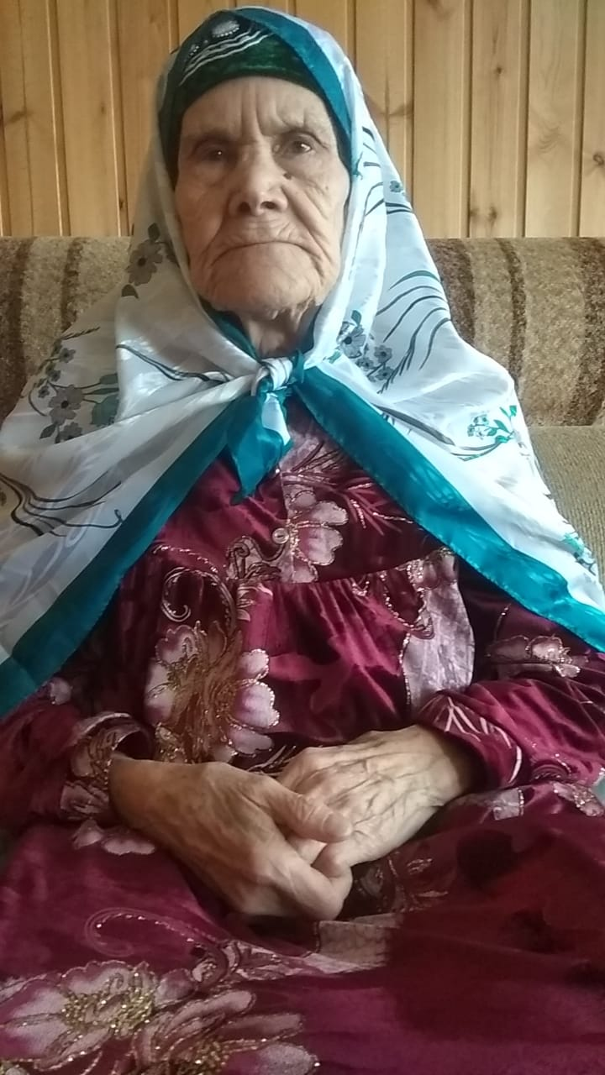
Булатова Минзиган Зартдиновна родилась 05 октября 1930 года в селе Малая Цильна. С мужем в браке воспитали 4-х детей. С малых лет в родном колхозе работала разнорабочей, скотницей на ферме. Коней забрали на нужды фронта, поэтому пахать землю и перевозить грузы приходилось на быках, работали на равне со взрослыми говорит она. В молодости отправили лес рубить, работала на ярославских, молотовских лесах. Сейчас у неё 14 внуков, 12 правнуков.

